附件3：
夹江县县情简介

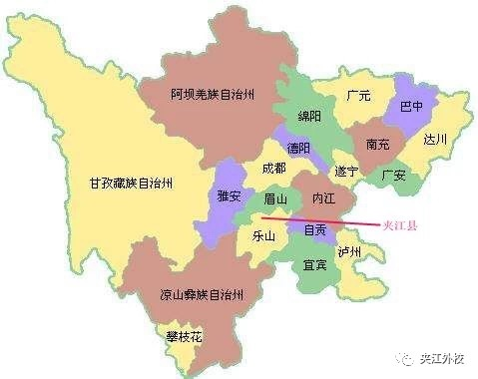
夹江，蜀之良邑。因青衣江在此形成“两岸青山相对出，一江碧水自中流”的绝妙景观而得名。夏为梁州之域，汉为巴蜀之地，隋开皇十三年置县，至今已有1400多年历史。辖7镇、2街道，县域面积749平方公里，人口30.5万。县境山、丘、坝各约占三分之一，年平均气温17．1℃，有青衣江、稚川河、金牛河、马村河及中小型水库三十多座，水资源十分丰富。
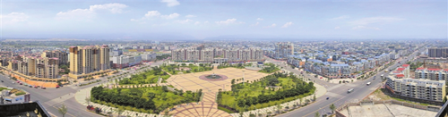
夹江，天府明珠。地处四川省西南，西傍峨眉山、南临乐山大佛、北接眉山三苏故里，成昆铁路以及成乐、乐雅高速穿境而过，1小时可达成都，二十分钟可达乐山、峨眉山。
夹江，钟灵毓秀。二千四百七十余尊摩崖造像伫立青衣江畔，雄山秀水自成天然图画，诗仙李白在此留下了“峨眉山月半轮秋，影入平羌江水流”的绝妙诗句。历史人文和自然景观辉耀长空，历经千年的“手工竹纸制作技艺”和“夹江年画”成为国家级非物质文化遗产，夹江人民修建的东风堰成为世界灌溉工程遗产，千佛岩成为国家级文物保护单位。总体来看，夹江有以下四大名片。
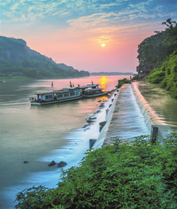
一是“瓷”。夹江是“中国西部瓷都”。跟随改革开放步伐，点燃了第一炉窑火，陶瓷产业集群创造了享誉经济学界的“夹江现象”，陶瓷产量占全省的80％、全国的8％。2021年陶瓷集群收益达到350亿元。
二是“纸”。夹江是“千年竹纸之乡”。夹江手工造纸，师承古法，传承晋代“竹纸”传统工艺，明清两代列为“贡纸”，钦定为科场所用之“文闱卷纸”。夹江手工造纸技师曾多次到美国、加拿大、意大利表演，被西方人誉为“东方瑰宝”。
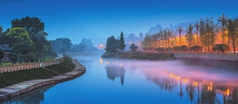
三是“茶”。夹江是“全国重点产茶县”。茶叶种植、生产，已有上千年历史，建成绿茶出口基地30万亩，茶产业综合产值达63.6亿元，获评“全国重点产茶县”“中国绿茶出口第一县”。擦亮出口绿茶金字招牌，完成绿茶出口3.2万吨，出口额突破15亿元，获“四川茶业十强县”“全国茶业百强县”称号。
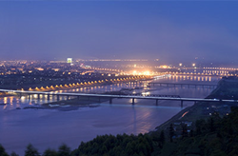
四是“核”。夹江县是国家三线建设时期重点布局的区域，是国家核工业布局重镇，是中国第一度核电诞生地，拥有得天独厚的核反应堆辐照生产资源。依托被誉为“中国堆谷”的中国核动力研究设计院，建有同位素及药物国家工程研究中心中试基地、省放射性同位素工程技术研究中心等23个科技创新平台，有中核高通、中核同源、四川海同、乐山纽瑞特等10余家核技术应用的研发、生产企业，拥有涵盖核医疗等核技术服务、核动力和核燃料研究设计、核电设备研发和制造等多个核工业上下游领域的产、学、研一体的科研生产体系。规划建设了一期面积1.2平方公里的夹江核技术应用产业园，重点发展同位素应用、放射性药物、放射性医疗设备、密封放射源、辐照加工等相关核技术应用及配套产业。2019年，园区规划环评获省生态环境厅批复，成为全国首个获得环评批复的核技术应用专业性园区。成功举办2022年中国同位素与辐射产业峰会，先后落地开工了医用同位素试验堆、医用同位素生产设施、同辐密封放射源、纽瑞特医疗放射性药物生产基地等重点产业链项目，着力打造全球最大、全国品类最齐全的医用同位素生产基地和亚洲最大、世界一流的放射源创新高地。

2021年全县实现地区生产总值（GDP）235.28亿元，比上年增长7.7%，增速比上年上升4.1个百分点。其中，第一产业增加值36.53亿元，增长7.6%；第二产业增加值114.98亿元，增长8.0%；第三产业增加值83.76亿元，增长7.3%。

